西安科技大学校园统一支付平台使用说明

系统简介
西安科技大学校园统一支付平台是针对在校学生、老师及校外人员进行网上缴费的一个收费系统。在校师生以及校外人员能随时随地通过本系统缴纳学费以及其他的学校各种临时、零星费用，并能够实时查询项目应缴费、欠费和已缴费情况。

系统功能
支付平台主要包括的功能有：个人信息管理、欠费查询、学费缴费、其他缴费、缴费记录查询、已缴费信息查询以及项目报名缴费。

系统使用说明

系统登录
校内人员通过校园网财务处官网首页“财务网上综合服务平台”登录，点击进入“校园统一支付平台”；校外人员通过西安科技大学财务处官网首页“校园统一支付平台（校外人员入口）”登录，或电脑浏览器地址栏输入支付平台地址http://xustpay.xust.edu.cn/，如图3.1-1所示，登录成功之后将显示个人当前欠费项目信息，如图3.1-2所示。
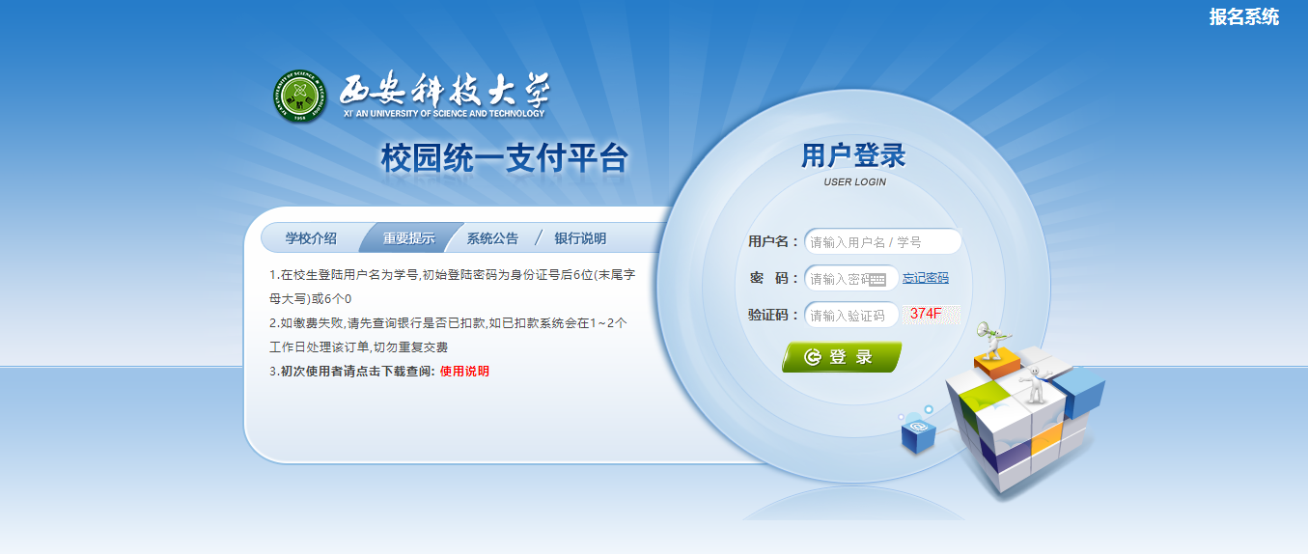
图 3.1-1 统一支付平台登录界面
- 在校师生登录时，用户名为工号/学号，登录密码与财务网上综合服务平台一致，初始密码为身份证号后6位(含末尾字母大写)或6个0。注：需要报名缴费的师生请先登录支付平台进行报名后再缴费。
- 通过报名缴费的校外人员首次登录时，点击平台右上方“报名系统”进行新用户注册、报名（注册必须输入真实姓名、证件号和手机号），报名成功之后再以证件号作为用户名登录支付平台缴费。

图 3.1-2 统一支付平台登录后页面

用户信息维护
登录统一支付平台后，点击导航栏的“个人信息”按钮，显示个人信息确认及维护界面。如图3.2-1所示。请确认个人信息无误后再进行缴费，避免误交费。
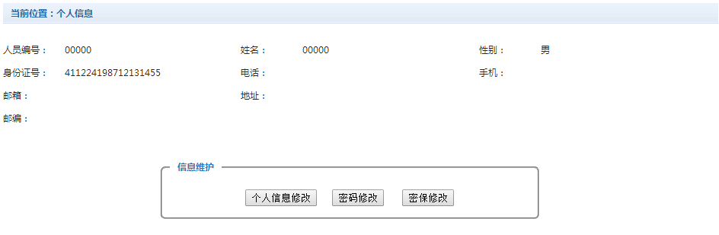
图 3.2-1 个人信息维护界面

个人信息修改
点击个人信息界面的“个人信息修改”，显示如图3.2.1-1所示的个人信息维护界面。在相应的输入框输入需要修改的个人信息，点击“修改”按钮完成个人信息维护及修改。未保存前，点击“重置”按钮，将还原个人信息。
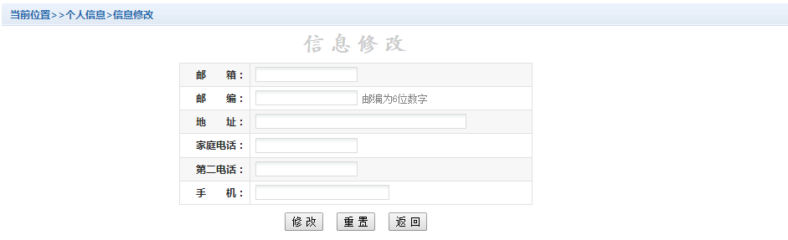
图 3.2.1-1 个人信息修改

密码修改
点击“密码修改”按钮，显示如图3.2.2-1所示的密码修改界面。输入新密码，点击“确认”按钮，完成密码修改。注：该密码修改功能仅限非在校人员，在校师生修改密码请登录财务网上综合服务平台操作。
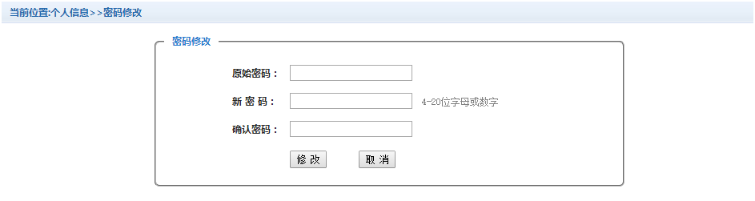
图 3.2.2-1 密码修改

密保修改
点击“密保修改”按钮，显示如图3.2.3-1、3.2.3-2所示的密保修改界面。验证完密码后，修改密保。注：密保是忘记密码后找回密码的重要途径，建议新用户首次登录注册时设置密保。

图 3.2.3-1密保修改，验证密码
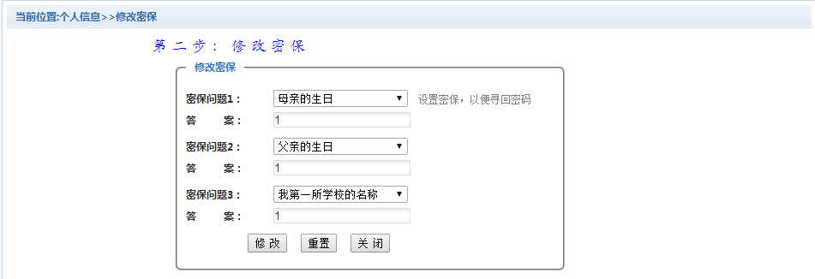
图 3.2.3-2 密保修改，修改密保

欠费信息查询
点击导航栏“当前费用”按钮，显示当前人员的所有欠费项目信息，如图3.3-1所示。
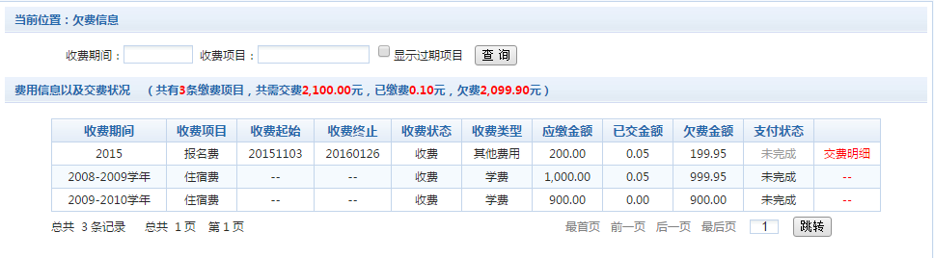
图 3.3-1欠费项目信息显示
- 收费起始、收费终止：学费缴费不限制缴费时间，其他零星缴费根据学校要求需要在规定时间段之内完成缴费。
- 收费状态：收费：表明当前正在收费；停止：表明当前暂停缴费。
- 收费类型：学费：表明学生学费住宿费等；其他费用：表明学校其他的零星费用。
- 还可以点击导航栏的“学费缴费”、“其他缴费”查询当前人员的所有欠费项目信息。

学费缴费
点击导航栏的“学费缴费”按钮，显示学费欠费和缴费页面，如图3.4-1所示：
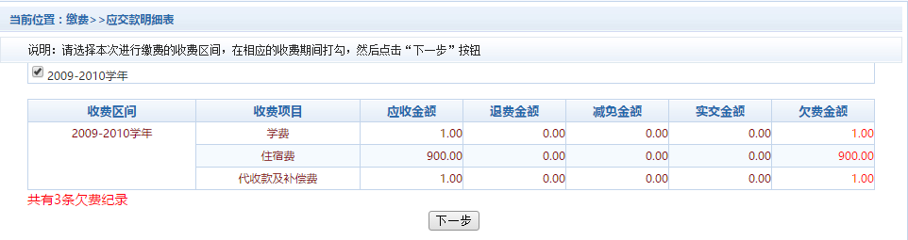
图3.4-1学费欠费信息
- 选择缴费学年：如图3.4-1所示，打√选择需要缴费的学年，点击“下一步”按钮，进行缴费。
- 选择缴费项目：如图3.4-2所示，打√选择需要缴费的收费项目，点击“下一步”按钮，进行缴费。
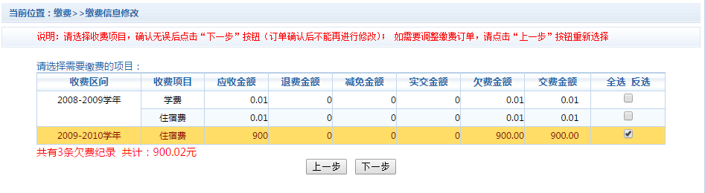
图 3.4-2缴费项目选择
- 确认缴费信息：如图3.4-3所示，点击“下一步”按钮确认缴费。
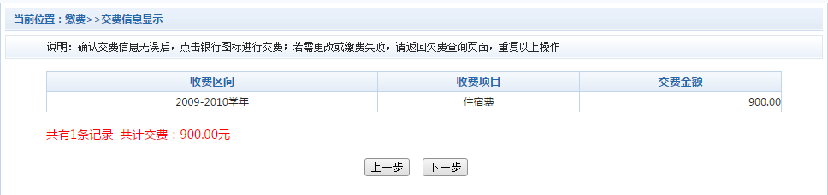
图3.4-3 缴费信息确认
- 缴费信息确认及支付方式选择：如图3.4-4所示，确认缴费信息，选择支付方式（微信支付、支付宝、交通银行、银联在线支付）。
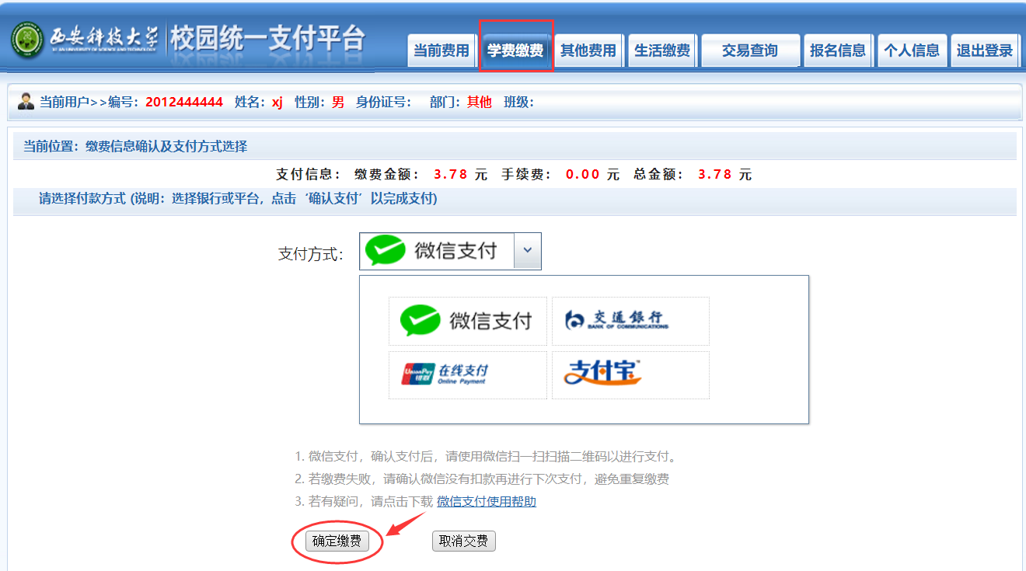
图 3.4-4 支付方式选择
(1) 微信支付
如图3.4-4所示，确定支付金额无误后，选择“微信支付”，再点击“确认支付”按钮，进入微信二维码扫码支付界面，如图3.4-5所示。在手机端打开“微信”，点击右上方“+”，点击“扫一扫”，扫描二维码，进入微信支付界面。注意：请确认收款方为“西安科技大学”，金额与系统缴费金额一致后再支付。
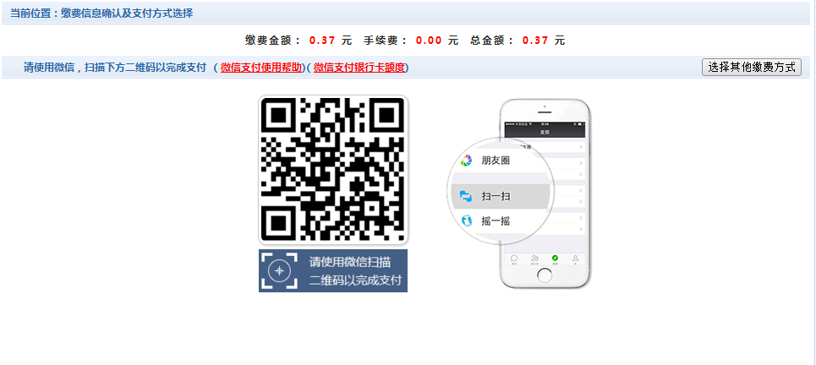
图 3.4-5微信二维码扫码支付界面
(2) 支付宝
如图3.4-4所示，确定支付金额无误后，选择“支付宝”，再点击“确认支付”按钮，进入支付宝二维码扫码支付界面，如图3.4-6所示。在手机打开支付宝，点击右上方“+”，点击“扫一扫”，扫描二维码，进入支付宝支付界面。注意：请确认订单信息为“西安科技大学支付平台缴费”，金额与系统缴费金额一致后再支付。
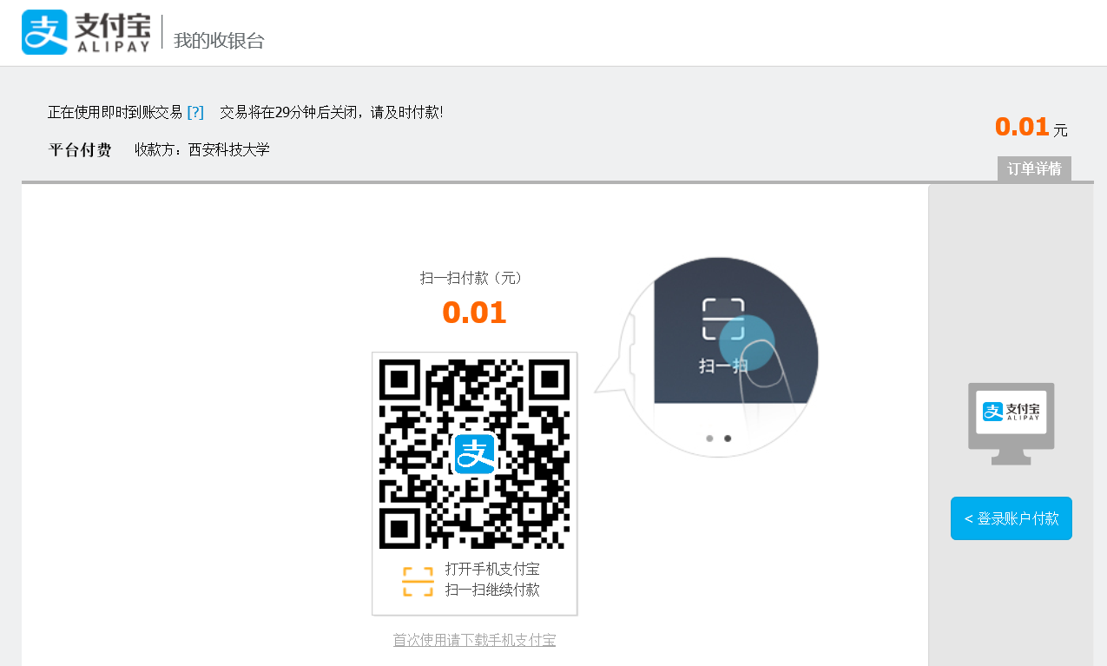
图3.4-6 支付宝二维码支付界面

- 交通银行
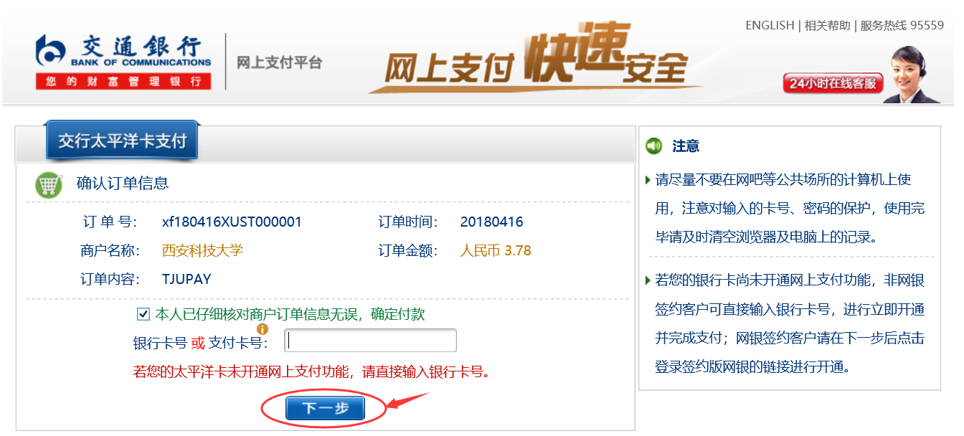
如图3.4-4所示，确定支付金额无误后，选择“交通银行”，再点击“确认支付”按钮，进入交通银行支付界面，如图3.4-7所示。注意：交通银行卡必须开通网上银行转账功能后方可正常支付。请确认收款方为“西安科技大学”，金额与系统缴费金额一致后再支付。
图3.4-7 交通银行支付界面
- 银联在线支付
如图3.4-4所示，确定支付金额无误后，选择“银联在线支付”，再点击“确认支付”按钮，进入银联在线支付界面，如图3.4-8所示。注意：银行卡必须开通银联在线转账功能后方可正常支付。请确认收款方为“西安科技大学”，金额与系统缴费金额一致后再支付。
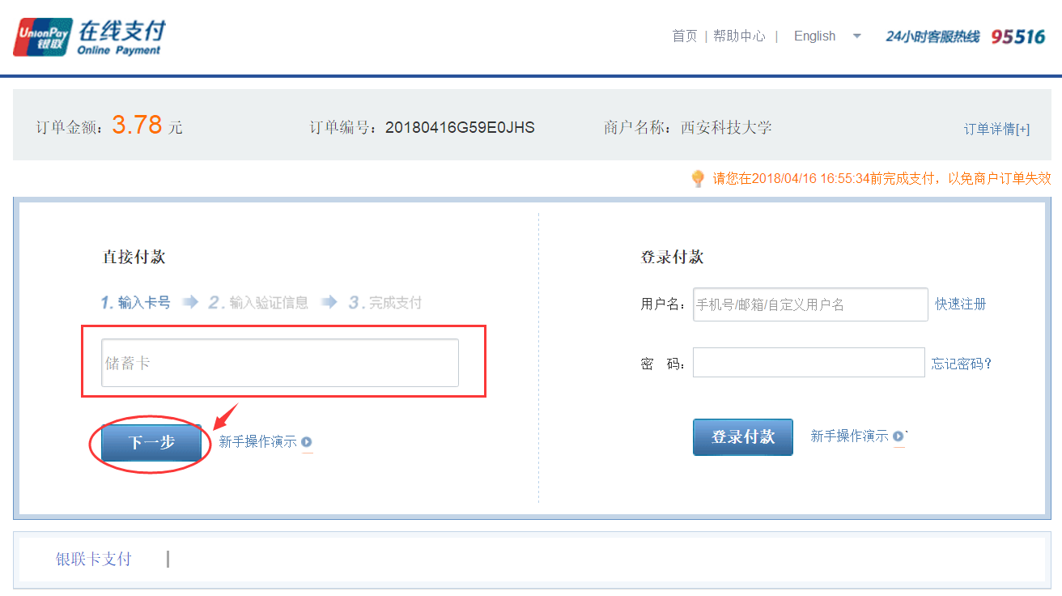
图3.4-8 银联在线支付界面
E. 支付成功：支付成功显示支付成功界面，如图3.4-7所示。如果支付失败，请确认微信或支付宝是否已扣款成功：未扣款，请重新扫描支付；已扣款，切勿重复缴费，系统会在1-2个工作日内对账处理。
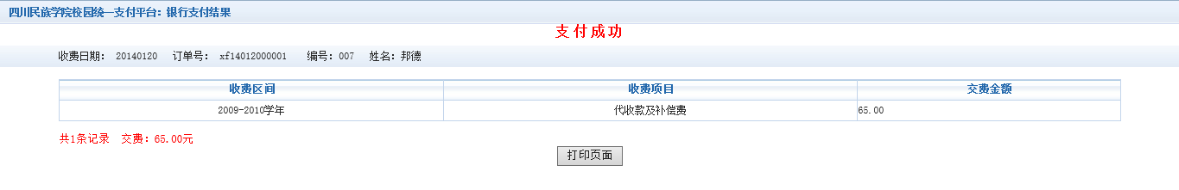
图 3.4-7 支付成功

其他缴费
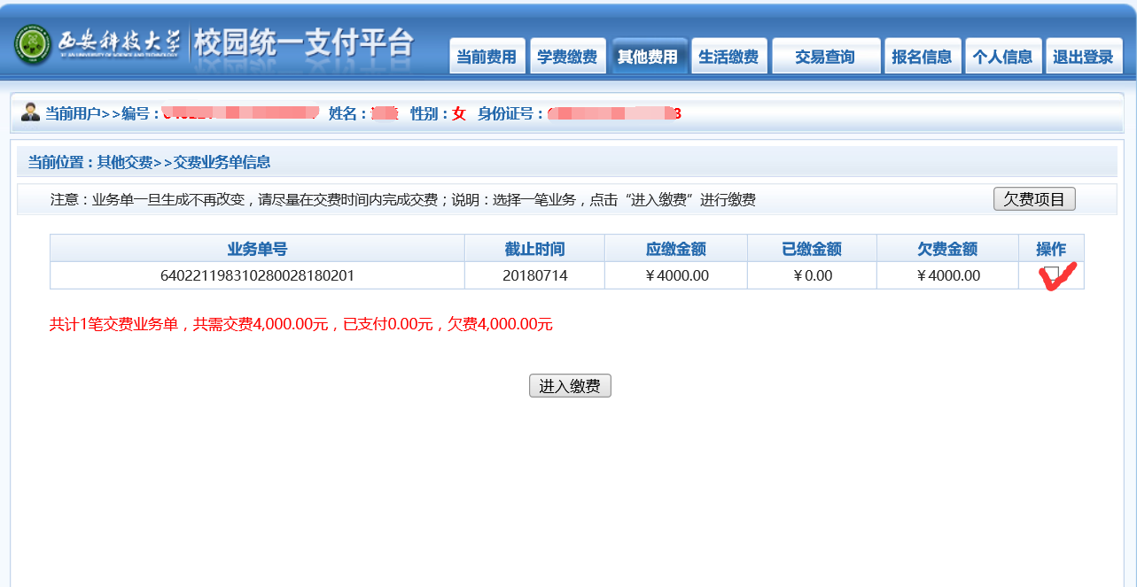
点击导航栏的“其他费用”按钮，进入其他零星费用缴费页面，如图3.5-1所示。
图3.5-1其他零星费用缴费项目信息显示
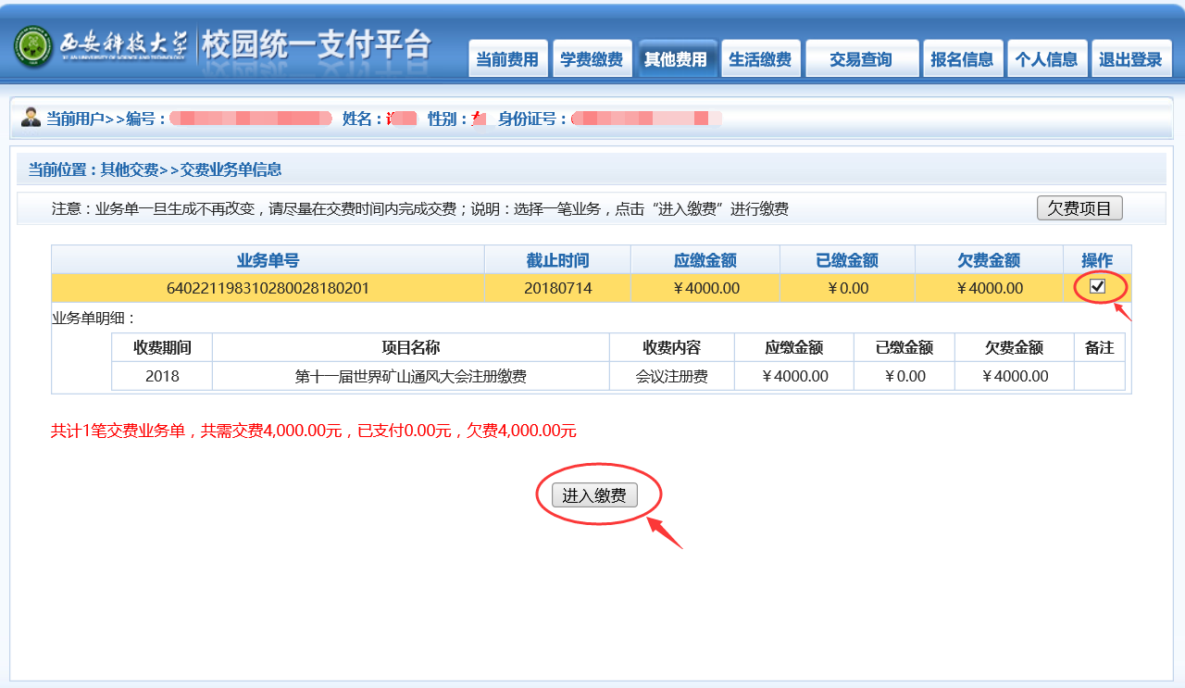
图3.5-2其他零星费用缴费项目选择
A.选择缴费项目：确认缴费项目、金额无误，如图3.5-1所示，在右侧方框内打√，选择缴费项目，点击“进入缴费”，如图3.5-2所示。
B.确认业务单：确认业务单项目、金额无误，点击“下一步”，如图3.5-3所示。注：业务单未支付完成可重复使用。
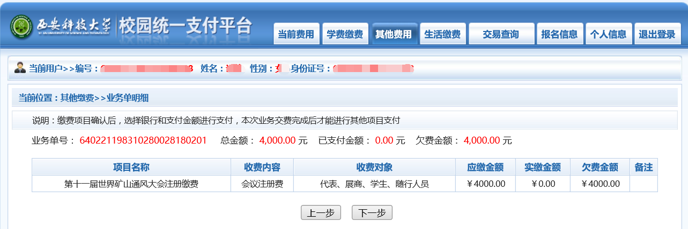
图 3.5-3业务单费用确认
- 确认缴费信息：选择缴费金额和缴费方式，如图3.5-4所示，点击“业务单明细查看”可查询该业务单支付情况。注：允许拆分支付时，修改金额时不能小于系统许的最小支付金额。
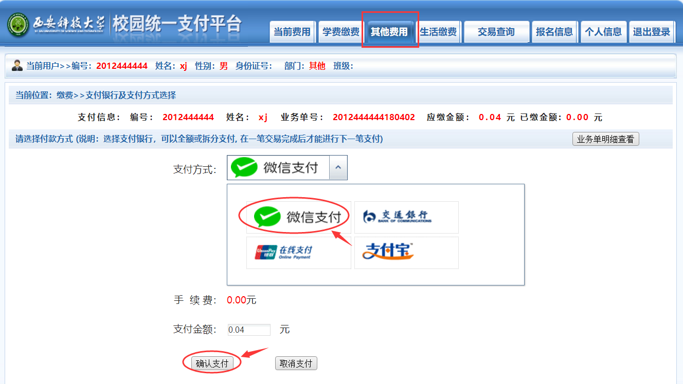
图3.5-4 缴费信息确认及支付方式选择
- 支付方式：如图3.5-4所示，选择支付方式（微信支付、支付宝、交通银行、银联在线支付），点击“确认支付”按钮。

缴费记录查询
点击导航栏的“交易查询”—“银行交易记录查询”按钮，可以查询具体的银行交易订单记录，如图3.6-1所示。
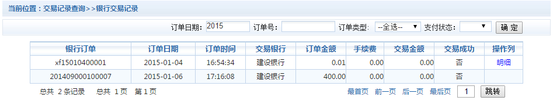
图3.6-1交易记录查询
点击银行订单右侧的“明细”按钮，可以查询具体的缴费项目信息，如图3.6-2所示。
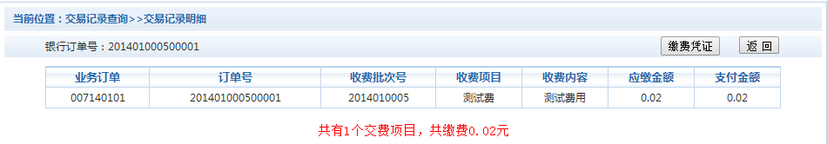
图 3.6-2交易记录明细
点击“缴费凭证”可以查看和打印缴费凭证，该缴费凭证仅作为缴费证明，不能作为缴费报销的正式票据使用，如图3.6-3所示。
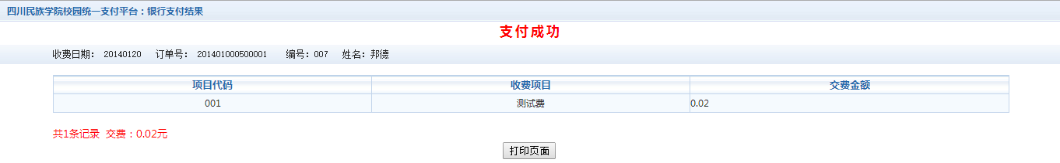
图3.6-3 缴费凭证

已缴费信息查询
点击导航栏的“交易查询”—“已缴费信息”按钮，显示已缴费信息页面，如图3.7-1所示。选择费用类型可以查询学费和其他费用的已缴费情况。注：学费缴费信息查询页面可以查询学生所有方式和途径的缴费情况。
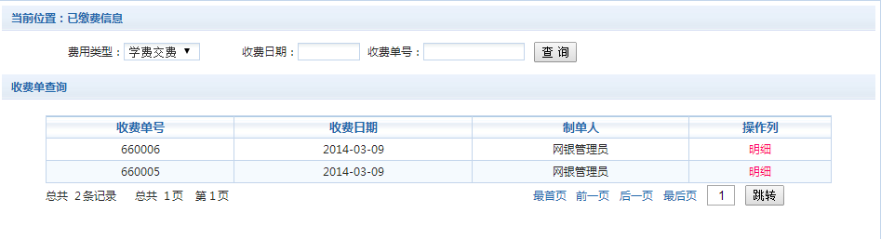
图3.7-1 已缴费信息显示
点击收费单右侧的“明细”按钮，可以查询具体的缴费项目信息，如图3.7-2所示。
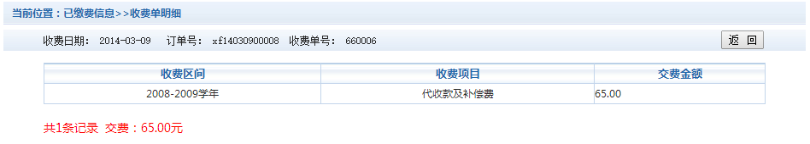
图 3.7.2 已缴费明细

项目报名
(1)已注册用户（包括在校师生、其他使用过平台缴费的人员）可以登录支付平台，点击导航栏“报名信息”界面，选择报名项目，点击“报名”按钮进行报名，如图3.8-1所示。查询已报名信息，需点击“已报名信息”按钮，如图3.8-2所示。
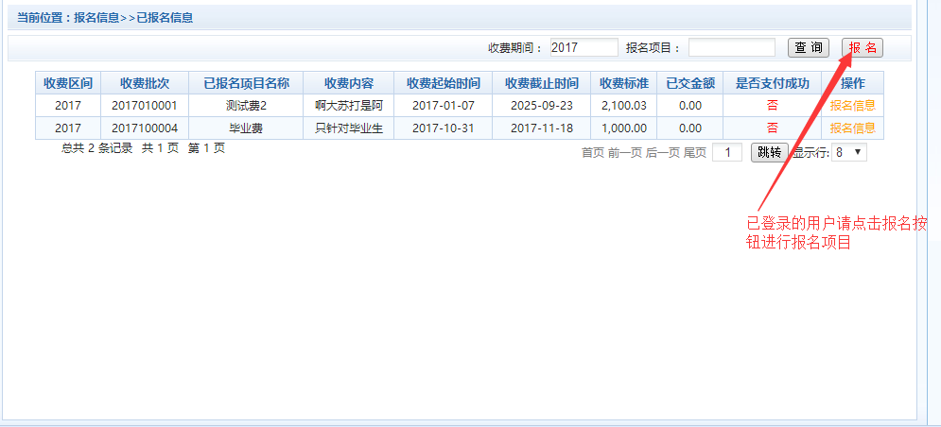
图 3.8-1项目报名

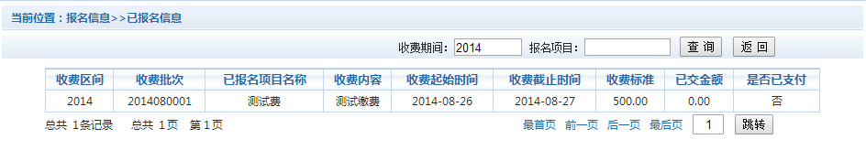
图3.8-2已报名信息
（2）未注册用户，请点击首页的“新用户注册功能按钮”，阅读并同意报名须知，进入如图3.8-3所示的报名页面，点击“查看详情”选择报名项目，进入如图3.8-4所示的注册页面，点击“注册”按钮进行报名信息填写，进入如图3.8-5所示的报名信息填写页面，填写完图示红框的信息后，点击页面下方的“报名”按钮并点击“确定”完成报名，可直接跳转到缴费界面，进行缴费。

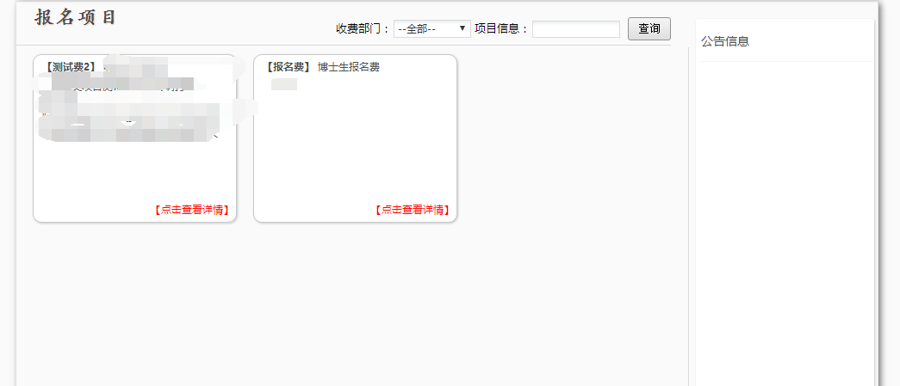
图3.8-3选择报名项目

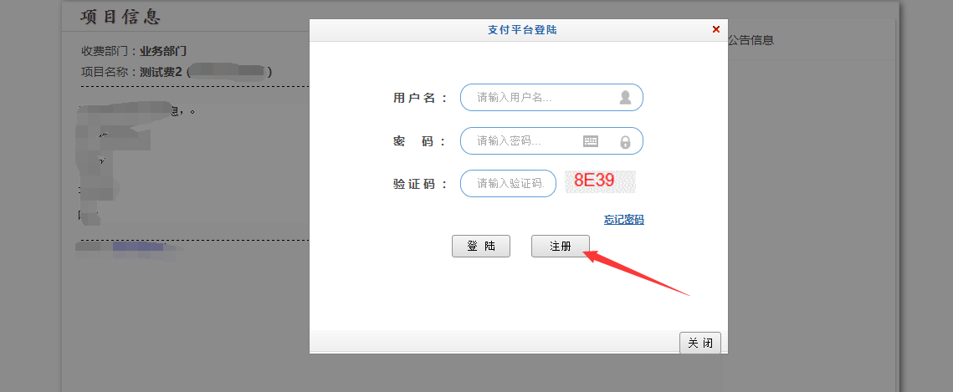
图3.8-4点击注册按钮进行报名信息填写
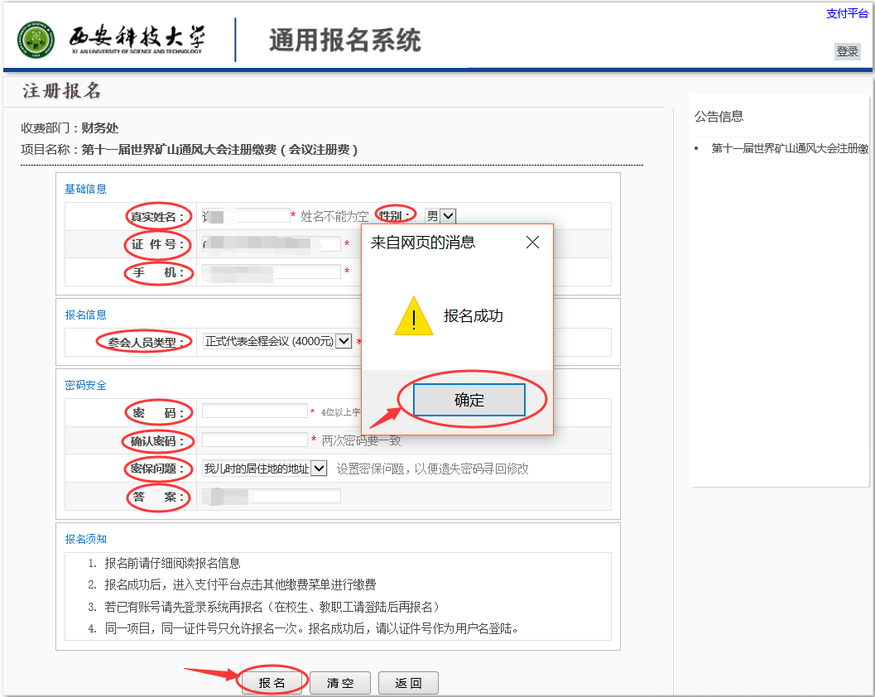
图3.8-5填写报名信息

生活缴费
选择缴费项目，点击“确认”按钮可进入支付界面，完成支付。

注意事项
1、缴费时，请确认商户或收款方名称为“西安科技大学”，且付款金额与系统缴费金额一致后再支付。
2、交易完成后，如果支付失败，请确认银行、微信或支付宝是否已扣款成功：未扣款，请重新支付；已扣款，切勿重复缴费，系统会在1-2个工作日内对账处理。
3、除了银行缴费界面外，本平台不需要用户输入银行卡信息，银行的支付系统也不会涉及用户密码变更、安全升级等操作，切勿将个人银行信息透漏给他人。

